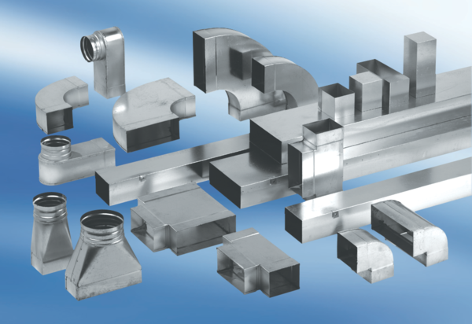Kolanko kątowe 90°, asymetryczne lewostronne WB90ALN80/200/100Opakowanie jednostkowe: 1 sztukaAsortyment: K
Numer artykułu: 0055.0637Producent: MAICO

